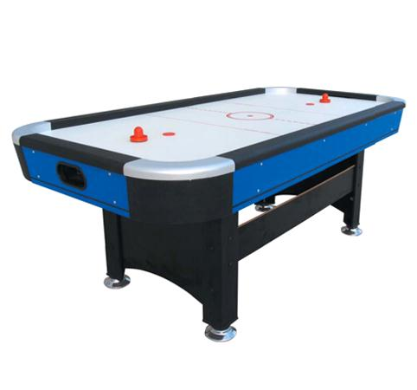
Descrizione:
Tavolo da Air-Hockey per uso domestico senza
gettoniera colore nero con rifiniture grigie e blu.
Piano di gioco in MDF, spessore 3mm, in colore
bianco, resistente a graffi ed urti e di facile
manutenzione e pulizia.
Sponde laterali e gambe in MDF rivestito PVC nero,
sottostanti piedini regolabili cromati.
Pannelli laterali in MDF colore blu.
Gli angoli arrotondati, rivestiti in PVC di colore grigio,
e l’assenza di spigoli vivi,
aumentano la sicurezza del tavolo.
Recupero dischetti posti sulle testate, con segnapunti
scorrevole manuale incorporato.
Flusso d'aria incorporato, con motore ad alto
rendimento da 240V
Il gioco ha in dotazione 2 dischi diametro 6cm e 2
manopole diametro 9,5 cm
Dim. 212,5x106,5x79,5 cm, campo da gioco 197,5x91
cm
Peso 75 kg
Categoria : Giochi Sociali
Codice: LG01065

